 | OFICIUL FITOSANITAR MUREȘ  Str. Dezrobirii, nr. 80, Tg. Mureș, jud. Mureș, 540243  Tel. 0265435245; 0787603984  E-mail: ofmures@anfof.ro
Nr. 41 / 30.01.2026
BULETIN DE AVERTIZARE

Nr. 1 / 30.01.2026

Tratament la sol pentru spații protejate

Pentru prevenirea și combaterea organismelor dăunătoare: dezinfecția și dezinsecția amestecului de pământ, a uneltelor și a scheletului răsadnițelor.
Prevenirea și diminuarea pagubelor produse culturilor de legume de către dăunătorii și agenții patogeni constau în dezinfecția amestecului de pământ cât și a semințelor pentru producerea de răsaduri sănătoase.
Pentru aceasta recomandăm tratamente fitosanitare înainte de semănat cât și în perioada de răsărire a plantelor.
1. Amestecul de pământ se va pregăti cu 5 – 7 zile înainte de semănat, pentru combaterea bolilor și a nematozilor: Fuzarioza (Fusarium spp.), Mana (Phytophtora spp.), Ofilirea vasculară (Verticillium spp.), Nematodul galicol al rădăcinilor (Meloidogyne spp.), se va efectua cu:
Raisan 50 – 700 litri/ha; (aplicat înainte de semănat sau plantat);
2. Amestecul de pământ care se refolosește, se va dezinfecta pentru combateea bolilor și a nematozilor: Fuzarioza (Fusarium spp.), Mana (Phytophtora spp.), Ofilirea vasculară (Verticillium spp.), Nematodul galicol al rădăcinilor (Meloidogyne spp.):
Basamid granule – 500 kg/ha.
3. Dacă nu s-a efectuat dezinfecția înainte de semănat cu 5–7 zile, amestecul de pământ se poate dezinfecta cu:
Previcur Energy – 3,0 litri/ ha (3 ml/ mp) tratament aplicat la sol prin picurare.
4. Imediat după semănat sau răsărit, se stropește patul germinativ la suprafață cu 10 – 15 litri soluție / 100 mp de semănătură cu: Previcur Energy – 0,3%, la care se adaugă Merpan 80 WDG (Flo -Captan) – 0,15% (4 – 5 l soluție / mp) sau alte produse pentru protecție a plantelor omologate pentru a fi utilizate pe teritoriul României.
Perioada optimă de tratament; semănat sau răsărit.

Alte recomandări:
Verificați cu atenție recomandările referitoare la compatibilitatea produselor atunci când intenționați să aplicați amestecuri de produse de protecție a plantelor!
Luați măsurile ce se impun pentru protecția mediului înconjurător!
Respectați cu strictețe normele de lucru cu produse pentru protecție a plantelor, normele de protecție și securitatea muncii, de protecție a albinelor și a animalelor în conformitate cu: Legea nr. 383/ 2013 a apiculturii cu modificările și completările ulterioare și Ordinul nr. 127/ 1991 al ACA din România, Ordinul comun nr. 45/ 1991 al Ministerului Agriculturii și Alimentației, 15b/ 3404/ 1991 al Dep. Pentru Administrație Locală și 1786/TB/ 1991 al Ministerului Transporturilor precum și cu Protocolul de colaborare nr. 328432/ 2015, încheiat cu ROMAPIS (privind implementarea legislației, în vederea protecției) familiilor de albine impotriva intoxicației cu produse pentru protecția plantelor);
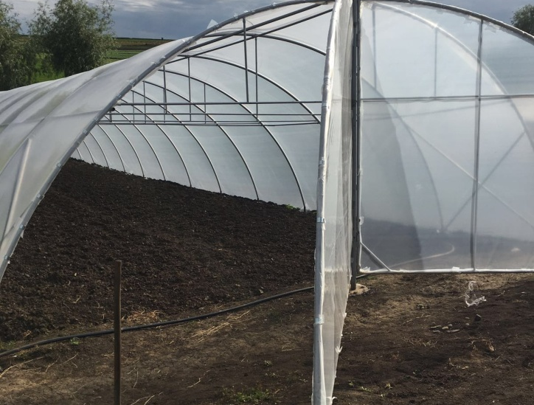
Respectați prevederile Ordinului Ministrului Agriculturii și Dezvoltării Rurale nr. 297/ 2017 privind aprobarea Codului de bune practici pentru utilizarea în siguranță a produselor de protecție a plantelor.
Respectați obligațiile ce vă revin conform Ordinul Ministrului Agriculturii și Dezvoltării Rurale, al Ministrului Mediului, Apelor și Pădurilor și al Președintelui Autorității Naționale Sanitare Veterinare și pentru Siguramța Alimentelor nr. 352/ 636/ 54/ 2015 pentru aprobarea normelor privind ecocondiționalitatea în cadrul schemelor și măsurilor de sprijin pentru fermieri în România, cu modificările ulterioare.
Se pot utiliza și alte produse pentru protecție a plantelor omologate pentru a fi utilizate pe teritoriul României recomandate în lista oficială PEST- EXPERT https://aloe.anfdf.ro (utilizator și parolă:guest) pentru testele avertizate, Link-ul poate fi accesat din aplicația Mozila/ firefox–portable-45-0.exe http://www.anfof.ro/index/pestexpert.html.
Măsuri alternative de combatere: mecanice, fizice, biologice.
Metode durabile: biologice, fizice, mecanice și alte metode nechimice trebuie preferate metodelor chimice, dacă acestea asigură un control corespunzător al organismelor dăunătoare.
ATENTIE! Pentru siguranţă, în cazul utilizării produselor chimice pentru dezinfecţie, înainte de semănat, se face testul de fitotoxicitate al solului folosind plante indicatoare (ex. salata, se vor semăna cateva semințe de salată în solul dezinfectat, și se va urmării răsărirea lor).
Se trece la înfiintarea culturii cu seminţe dupa 3-4 zile daca nu se observa efecte de fitotoxicitate.
Se vor respecta cu stricteţe indicaţiile trecute în prospectul fiecărui produs folosit.
Reamintim producătorilor agricoli obligativitatea respectării prevederilor legale privind depozitarea, manipularea, utilizarea produselor de protecţie a plantelor şi completarea la zi a Registrului privind evidenţa tratamentelor fitosanitare după modelul de mai jos:
Nume și prenume fermier / societate comercială…...
Domiciliu fermier /sediul social al societății……. (Comuna, județul)
Ferma (nume/număr, adresa)…….
Toate tratamentele cu produse de protecție a plantelor se completează la zi în:
Registrul de evidență a tratamentelor cu produse de protecție a plantelor
Data efectuării trata  mentu  lui (ziua, luna, anul) | Cultura și locul unde este situat terenul | Timpul (fenofaza) aplică  rii | Tratamentul efectuat |  |  |  |  |  | Numele persoanei responsa- bile pentru efectuarea tatamentului. Semnătura | Data începerii recol- tării produ- sului agricol | Nr și data doc prin care s-a dat in consum populației
Data efectuării trata  mentu  lui (ziua, luna, anul) | Cultura și locul unde este situat terenul | Timpul (fenofaza) aplică  rii | Agenti de dăunare combătuți  Boli / dăunători/ buruieni | Denumire produs de protecție a plantelor folosit | Doza : |  | Supra-fața  (ha) | Cantitățiutilizate  (kg/litri) |  | Data începerii recol- tării produ- sului agricol | Nr și data doc prin care s-a dat in consum populației
 |  |  |  |  | Omolo gată | Folosită

Respectarea prevederilor legale privind utilizarea produselor de protecție a plantelor este verificată prin controale în teren de inspectorii Oficiului Fitosanitar Mureș.
